**任课教师：张涵翠、霍戌文**

**《数据库系统实训》**

**（2021-2022学年第2学期）**

**实**

**验**

**报**

**告**

**学号：2019329621004**

**姓名：梅雨欣**

**班级：19计算机科学与技术（1）班**

**实验六：函数**

**函数的应用**

**第一部分：样例库的应用**

**一、数据处理函数一）字符串类（文本处理函数）**mysql中处理字符串时，默认第一个字符下标为1，即参数position必须大于等于1，见例1例2.例1：select substring(’abcd’,0,2);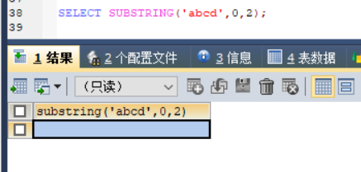

例2：select substring(’abcd’,1,2);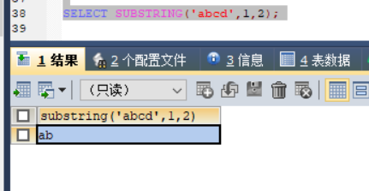

例3：匹配发音类似的SELECT cust_name,cust_contactFROM customersWHERE SOUNDEX(cust_contact)=SOUNDEX('Y Lie');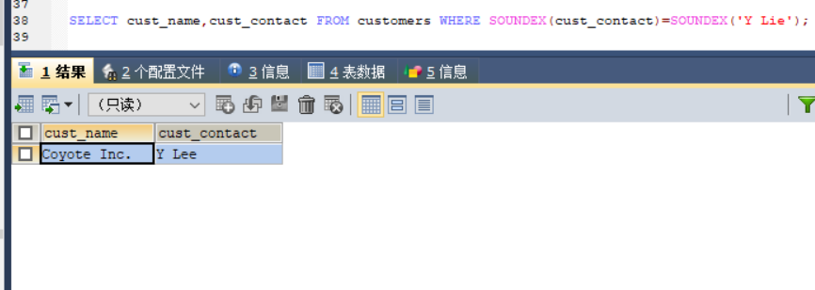

**二）数值类型（数值处理函数）**例1：变为整型值select round(1.23);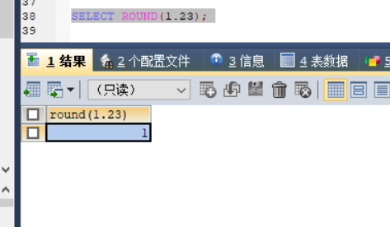

例2：四舍五入select round(1.56);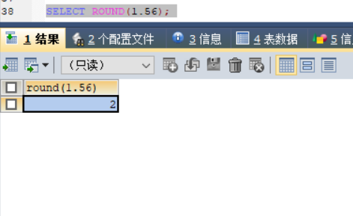

例3：可以设定小数位数，返回浮点型数值select round(1.567,2);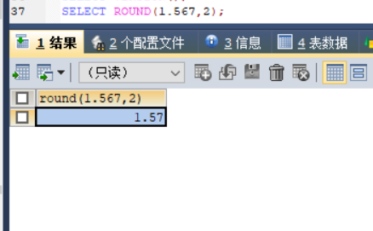

**三）日期类型（日期和时间处理函数）**例1：SELECT cust_id,order_numFROM ordersWHERE DATE(order_date)="2005-09-01";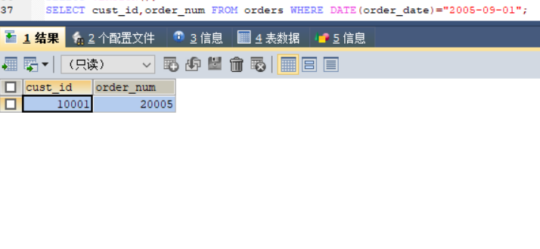

例2：Between操作符用来定义一个要匹配的日期范围SELECT cust_id,order_numFROM ordersWHERE DATE(order_date) BETWEEN "2005-09-01" AND "2005-09-30"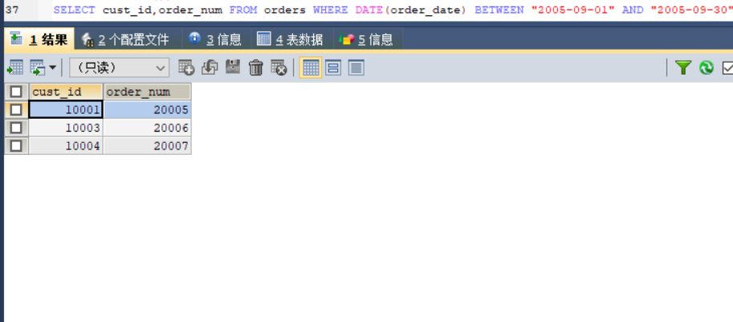

Year()是一个从日期（或日期时间）中返回年份的函数。类似，Month()从日期中返回月份。

例3：

SELECT cust_id,order_numFROM ordersWHERE YEAR(order_date)=2005 AND MONTH (order_date)=9;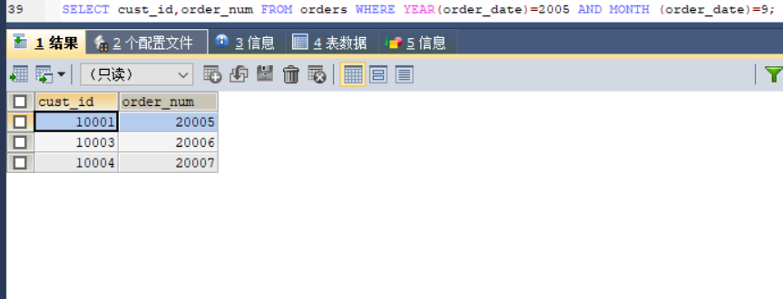

**四）数据类型转换函数**1.固定值转为BINARY二进制型SELECT CAST( 1231 AS BINARY ) AS result;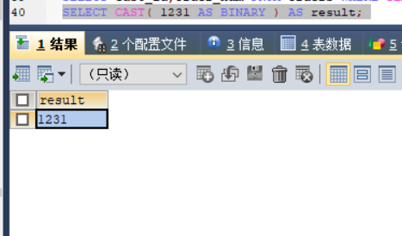

2.int类型值转为char字符型SELECT CAST(1995 AS CHAR) as result;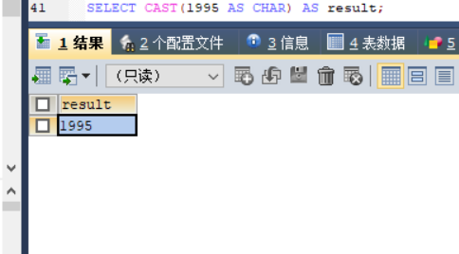

3.固定时间字符串转为DATE日期，格式为”YYYY-MM-DD”SELECT CAST('2019-08-29 16:50:21' as date) as result;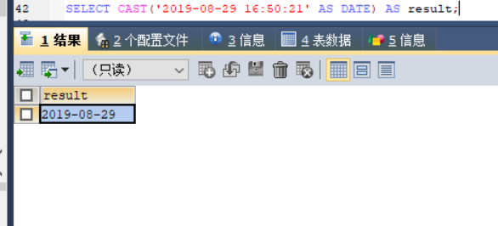

4. 固定时间字符串转为DATETIME 日期加具体的时间，格式为 'YYYY-MM-DD HH:MM:SS’SELECT CAST('2019-08-29 16:50:21' as DATETIME) as result;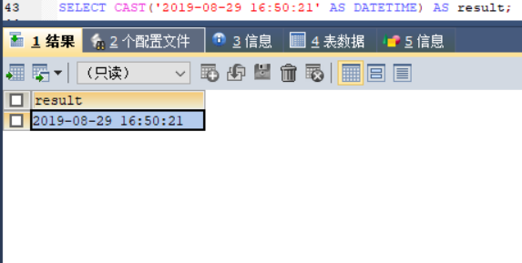

5. 固定时间字符串转为TIME 时间，格式为 'HH:MM:SS’SELECT CAST('2019-08-29 16:50:21' as TIME) as result;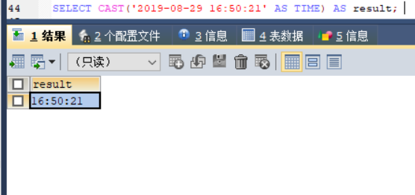

6. float型值通过DECIMAL 获取精度SELECT CAST(220.23211231 AS DECIMAL(10, 3)) AS result;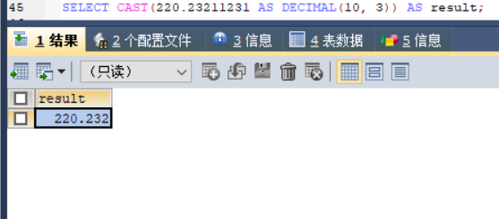

7. 固定字符串转为SIGNED int型SELECT CAST("12321" AS SIGNED ) AS result;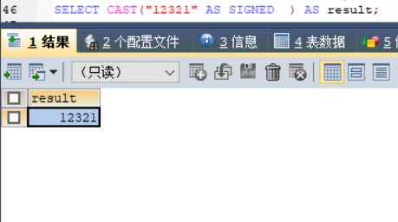

8.固定字符串转为UNSIGNED 无符号intSELECT CAST("12321" AS UNSIGNED ) AS result;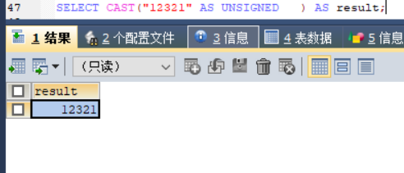

**五）条件控制函数**1）if()语法格式：IF(expr,v1,v2)；执行逻辑：若expr是TRUE（即：expr <> 0 and expr <> NULL），则该函数返回值为v1，否则返回值为v2。SELECT if(2019>2018,TRUE,FALSE) AS t1,if(2019<2018,"完全正确","你的数学得重新学习") AS t2;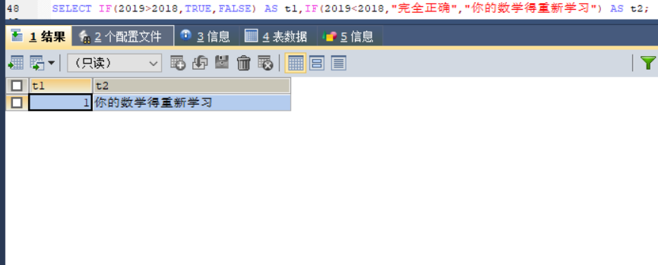

2）ifnull()语法格式：IFNULL(v1,v2)执行逻辑：判断两个参数是否为NULL；若两个参数都不为空，则返回第一个参数值；若第一个为空则返回第二个参数值；两个参数也是可以封装更复杂的运算（譬如函数）。SELECT IFNULL(3,5),IFNULL(-3,5),IFNULL(NULL,5),IFNULL(NULL,5),IFNULL(SQRT(-27),'FALSE');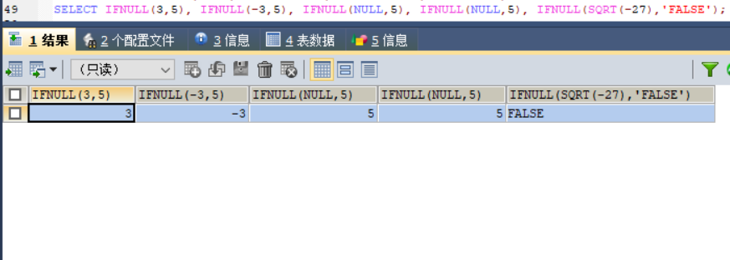

3）case语法格式：CASE expr WHEN v1 THEN r1 [WHEN v2 THEN r2] ... [WHEN vn THEN rn] ... [ELSE r(n+1)] END或CASE WHEN v1 THEN r1 [WHEN v2 THEN r2] ... [WHEN vn THEN rn] ... ELSE r(n+1)] END执行逻辑：在条件expr满足条件v1就返回值r1，满足条件v2就返回值r2……否则就返回一个指定的值r(n+1)。第一种写法：SELECT case DAYOFWEEK(NOW())when 1 then '星期日'when 2 then '星期一'when 3 then '星期二'when 4 then '星期三'when 5 then '星期四'when 6 then '星期五'ELSE '星期六' END AS WEEK,DAYNAME(NOW()),DAYOFWEEK(NOW());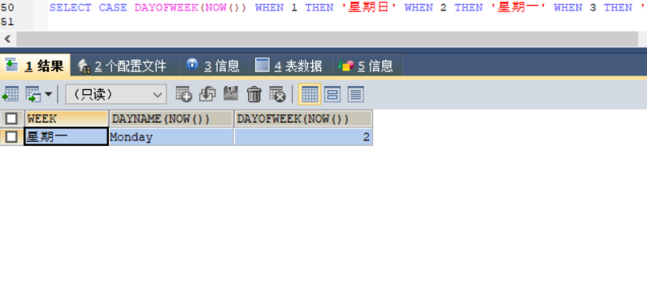

第二种写法：SELECT case when DAYOFWEEK(NOW())= 1 then '星期日'when DAYOFWEEK(NOW())= 2 then '星期一'when DAYOFWEEK(NOW())= 3 then '星期二'when DAYOFWEEK(NOW())= 4 then '星期三'when DAYOFWEEK(NOW())= 5 then '星期四'when DAYOFWEEK(NOW())= 6 then '星期五'ELSE '星期六' END AS WEEK,DAYNAME(NOW()),DAYOFWEEK(NOW());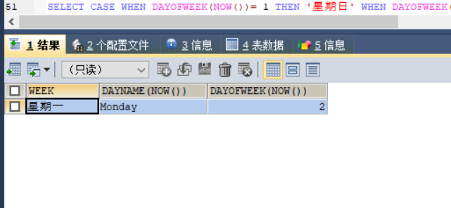

**六）系统信息函数**1. VERSION()返回数据库版本号SELECT VERSION();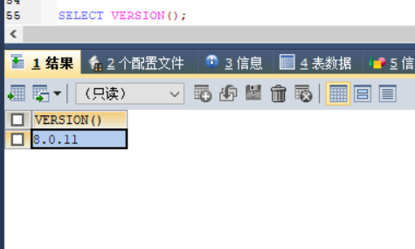

2. CONNECTION_ID()返回数据库的连接次数SELECT CONNECTION_ID();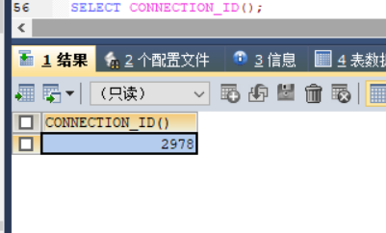

3. DATABASE()、SCHEMA()返回当前数据库名SELECT DATABASE(), SCHEMA();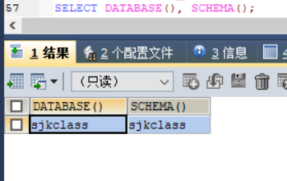

4. USER()、SYSTEM_USER()、SESSION_USER()返回当前用户SELECT USER(), SYSTEM_USER(), SESSION_USER();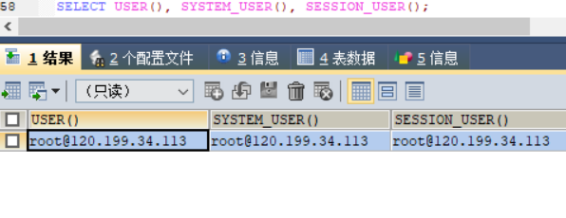

5. CURRENT_USER()、CURRENT_USER返回当前用户SELECT CURRENT_USER(), CURRENT_USER;

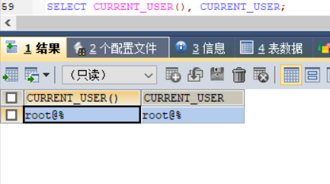

6. CHARSET(str)返回字符串str的字符集SELECT CHARSET('张三');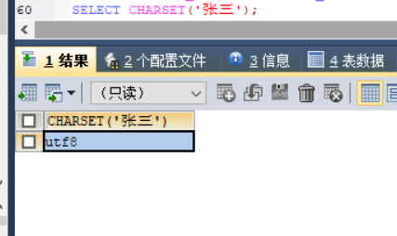

7. COLLATION(str)返回字符串str的字符排列方式SELECT COLLATION('张三');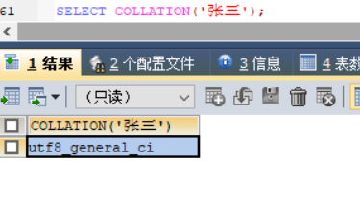

8. LAST_INSERT_ID()返回最后生成的AUTO_INCREMENT值CREATE TABLE t1(id INT PRIMARY KEY AUTO_INCREMENT);INSERT INTO t1 VALUES(NULL);INSERT INTO t1 VALUES(NULL);INSERT INTO t1 VALUES(NULL);SELECT * FROM t1;SELECT LAST_INSERT_ID();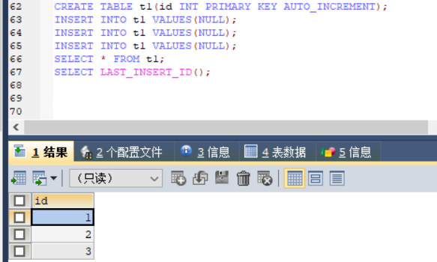

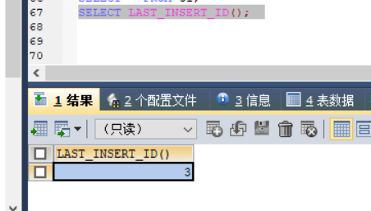

**二、用户自定义函数一）创建自定义函数的语法格式**create function 函数名（参数1，参数2，…）returns 返回值的数据类型[函数选项]begin 函数体; return 语句;end;**二）函数的创建与调用**1）单参数DELIMITER //DROP FUNCTION IF EXISTS genPersonCREATE FUNCTION genPerson(name varchar(20)) RETURNS varchar(50)BEGIN DECLARE str VARCHAR(50) DEFAULT ''; SET @tableName=name; SET str=CONCAT('create table ', @tableName,'(id int, name varchar(20));'); return str;END //DELIMITER ;select genPerson('student');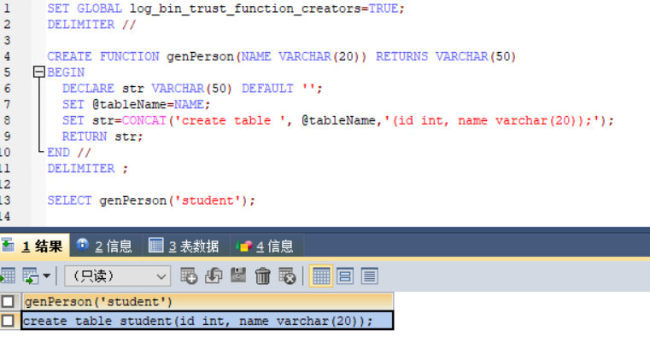

2）无参数create FUNCTION f1() returns varchar(30)RETURN DATE_FORMAT(NOW(),'%Y年:%m月:%d日 %H点:%i分:%s秒');

select f1();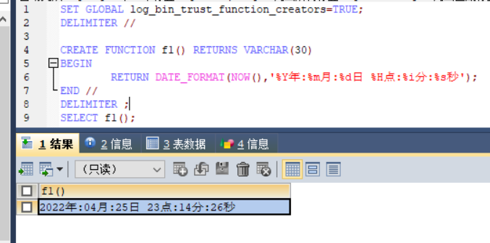

3）多参数DELIMITER //CREATE FUNCTION addTwoNumber(x SMALLINT UNSIGNED, Y SMALLINT UNSIGNED) RETURNS SMALLINTBEGINDECLARE a, b SMALLINT UNSIGNED DEFAULT 10;SET a = x, b = y;RETURN a+b;END//select addTwoNumber(10,20);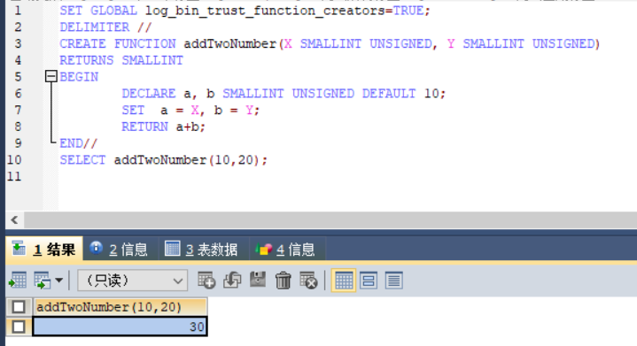

**三）函数的维护**1.查看函数的定义1）查看当前数据库中所有的自定义函数信息show function status;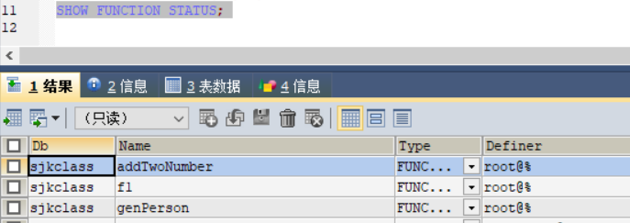

2）查看指定数据库（例如crashcourse数据库）中的所有自定义函数名select name from mysql.proc where db = 'crashcourse' and type = 'function' ;

3）使用MySQL命令“show create function 函数名;”可以查看指定函数名的详细信息。show create FUNCTION f1;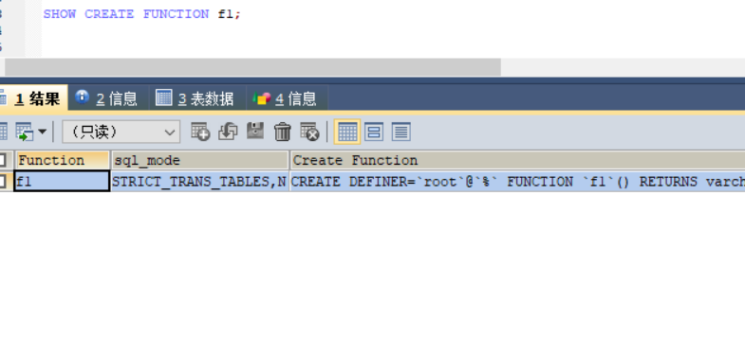

4）函数的信息都保存在information_schema数据库中的routines表中，可以使用select语句检索routines表，查询函数的相关信息。select * from information_schema.routines where routine_name='f1'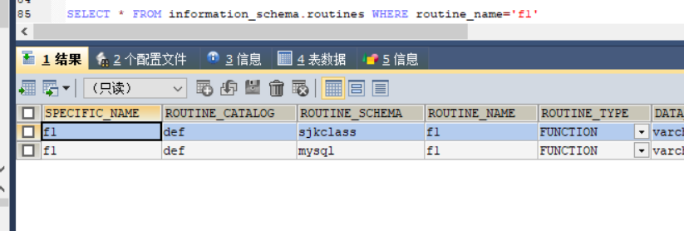

**第二部分：所选课题数据库的应用（重点：自定义函数的使用）**

1.查询系统用户数量

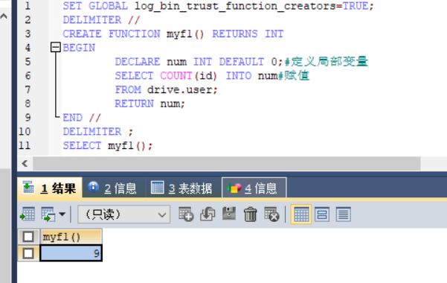

2.输入手机号，返回驾驶员年龄与驾龄之和

